プログラミングJava 3
期末レポート
学生ID: 1116201063 名前: 田中龍弥

JSP <Lecture_11_NewUser.jsp> (図1)、URL:
http://isd-si.doshisha.ac.jp/teaching/Programming_3/Shared/Lecture_11_NewUser.jsp
にアクセスすると図2に示した画面が表示されます。<Ian><Coverdale><ian@aaa.bbb>を記入して(図3)、<Add User>ボタンを押すと、<Lecture_11_NewUser.jsp>が実行されます。実行結果は図4表示されています。<Add User>ボタンを押してからの実行にかんして、下記の質問を回答ください：

Q1: 図1に示したソース・コ－ドのライン#9でjava.sql.* パッケージがインポートされています。Lecture_11_NewUser.jspはjava.sql.* に定義されているオブジェクトを利用しています。何のオブジェクトですか？
A1
Connectionオブジェクト
Statement オブジェクト

Q2: 図1に示したソース・コ－ドのライン#20を実行すると、FormPasswordの変数は何の値に設定されますか？
A2
Coverdale

Q3: 図1に示したソース・コ－ドのライン#32と#33を実行すると、SQLStatementの変数は何の値に設定されますか？
A3
INSERT INTO PROGRAMMING_3_USERS VALUES ('Ian', 'Coverdale', 'ian@aaa.bbb')；

Q4: このSQL文を実行すると、表PROGRAMMING_3_USERSの内容が変わりますか？新しい表の内容を描いてください. SQL文を実行する前に、表の内容は下記です：
USERNAME | PASSWORD | E_MAIL
'ivan' | 'tanev' | 'itanev@aaa.bbb'

A4

USERNAME | PASSWORD | E_MAIL
'ivan' | 'tanev' | 'itanev@aaa.bbb'
'Ian' | 'Coverdale' | 'ian@aaa.bbb'

Q5: Q4にかんして、表PROGRAMMING_3_USERSの新しい内容を示すために別のSQL文（別のJSPで）を実行することが必要です. 何のSQL文ですか？
A5
SELECT*FROM PROGRAMMING_3_USERS

Q6: 図1に示したソース・コ－ドに、SQL文が実行されたところ（ライン#）はどこですか？
A6
#38

Q7: 図1に示したソース・コ－ドのライン#38を実行すると、InsertResultの変数は何の値に設定されますか？
A7
1

Q8: InsertResult (図1、ライン#38)の変数の値の意味は何ですか？
A8
InsertResultはテーブルにデータを挿入するためのSQL文であることからここではユーザーネーム、パスワード、アドレスといった情報を追加することを意味する。

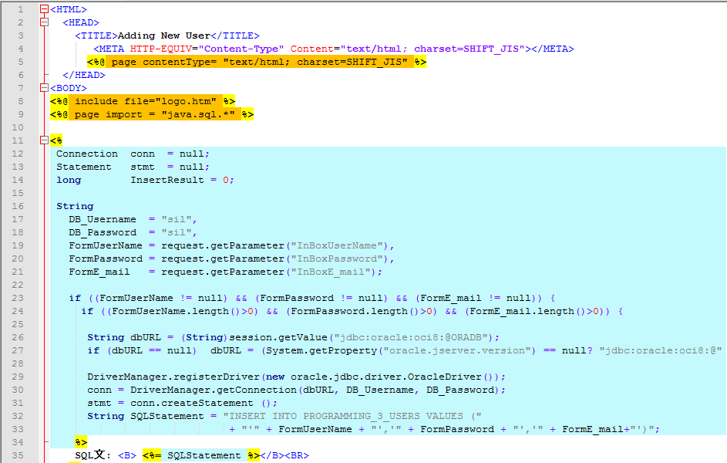
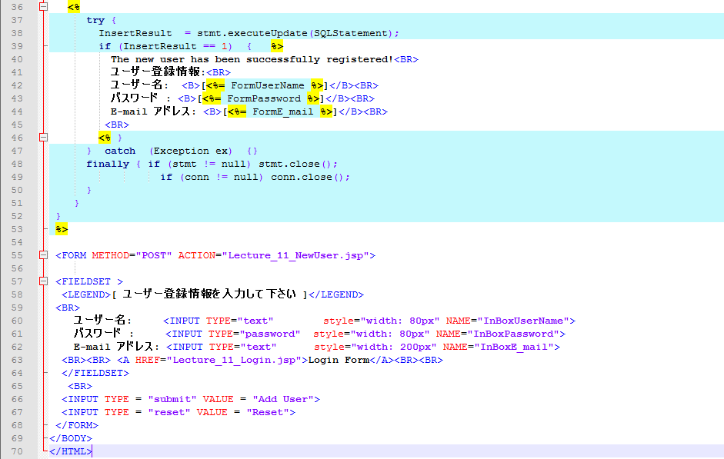
図1

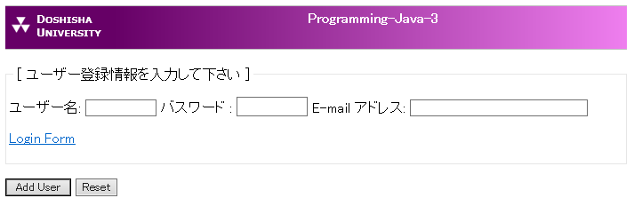
図2

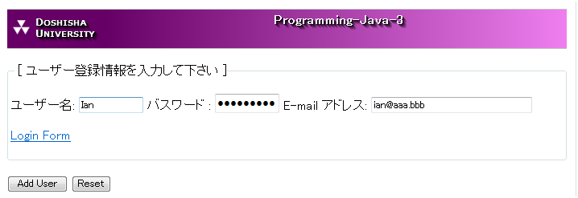

図3

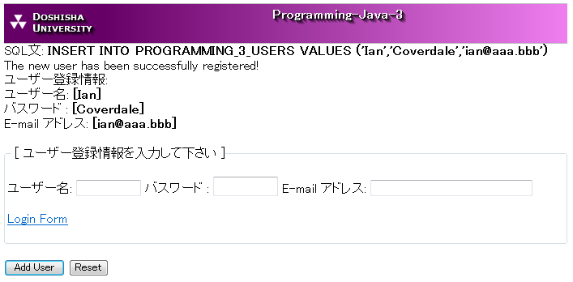
図4

